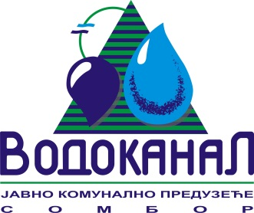

Број: 02-37/21-2015-ЈП5/10
Датум: 22.05.2015.
Сомбор, Белог голуба бр. 5
тел: 025/464-222
факс: 025/464-240
www.vodokanal.co.rs
e.mail: dir@vodokanal.co.rs

Врста наручиоца: Јавно комунално предузеће

ОБАВЕШТЕЊЕ
о закљученом уговору по Јавном позиву

Врста предмета набавке: Добра
Опис предмета набавке: Добра – УЉА И МАЗИВА
ОРН – 24951000 – масти и мазива

Процењена вредност јавне набавке: 900.000,00 без пореза

Уговорена вредност јавне набавке: 622.063,00 без пореза

Уговорена вредност јавне набавке: 746.475,60 са порезом

Критеријум за доделу уговора: Најнижа понуђена цена

Број примљених понуда: 9

Највиша понуђена цена код прихватљивих понуда: 820.333,00 динара без пореза

Најнижа понуђена цена код прихватљивих понуда: 622.063,00 динара без пореза.

Део или вредност уговора који ће се извршити преко подизвођача: /

Датум доношења одлуке о додели уговора: 22.04.2015. године.

Датум закључења уговора: 21.05.2015. године.

Основни подаци о добављачу: „VISKOL GROUP“ ДОО, Ветерник, ул. Новосадски пут 106
Период важења уговора: до извршења Уговора по прихваћеној понуди
Околности које представљају основ за измену уговора: /
Лице за контакт: Озрен Ковачић sekretar@vodokanal.co.rs

Помоћник директота за
правне и опште послове
Озрен Ковачић дипл.правник

